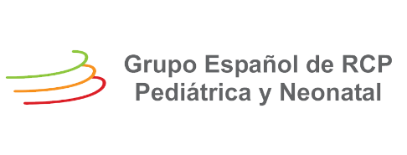
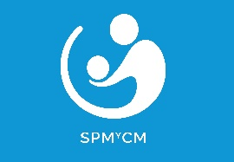

XXVIII CURSO DE REANIMACIÓN CARDIOPULMONAR AVANZADA PEDIÁTRICA Y NEONATAL. GRUPO DE RCPPyN CASTILLA LA MANCHA

Hospital Mancha Centro ALCÁZAR DE SAN JUAN 16 a 18 de Junio de 2021

Boletín de inscripción

Nombre y apellidos

Dirección

Ciudad Código postal

Teléfono de contacto

Centro de Trabajo

Categoría profesional

Servicio o Unidad

E-mail de contacto

Dirigido a: Médicos y Enfermeras.
Cuota de inscripción al Curso: 400 €
Plazo inscripción: fecha límite día 06 de junio de 2021

Incluye:
- Material del curso: carpeta y Manual del Curso de Reanimación Cardiopulmonar Básica y Avanzada Pediátrica", Guías del ERC, edición 2020".
- Comidas (2) y pausas-café (5).
- Certificado general de asistencia y en su caso, Diploma de Curso de RCP Pediátrico expedido por el Grupo Español de RCP PEIATRICA y NEONATAL (superada la evaluación global del curso).
Solicitada la Acreditación al Sistema Español de Acreditación de la Formación Médica Continuada (CFC).

Forma de pago: ingreso o transferencia desde cualquier Entidad Bancaria o Cajas de Ahorro

A favor de la asociación “Grupo de RCP Pediátrica y Neonatal de Castilla-Mancha” en su C/C nº 21050038 97 1242002580 del Banco Castilla-La Mancha (antigua CCM), concepto: “XXVIII Curso de Reanimación Cardiopulmonar Pediátrica y Neonatal”.

Es imprescindible hacer constar nombre del alumno que realiza el pago bancario.

Imprescindible enviar documentación (boletín de incripción e ingreso bancario) a:
Dra. Ana Muñoz Serrano mail: naisseth@gmail.com
Teléfono para consultas del curso: 679381371

